2. melléklet: Gyilkos galóca

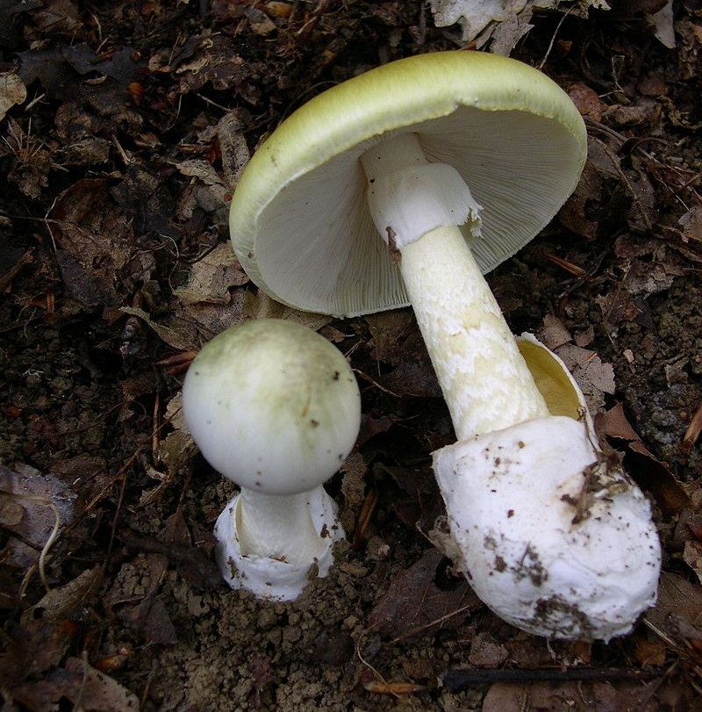
Kép forrása: https://hu.wikipedia.org/wiki/Gyilkos_gal%C3%B3ca#/media/F%C3%A1jl:Amanita_phalloides_1.JPG

